Tên tài liệu | Requirement
Mã tài liệu | REQ_SMSman_01
Phiên bản | 1.0
Tên dự án | Hệ thống quản lý thông tin Tin nhắn
Mã dự án | SMSman

LỊCH SỬ
Date | Version | Description | Author
06-07-2010 | 1.0 | Khởi tạo tài liệu, đặt một số yêu cầu từ Đào Hoàng Ngọc Anh và yêu cầu của hệ thống | Do Nam Son

MỤC LỤC
1. Yêu cầu về thông tin Namecard 3
1.1. Một số mẫu Namecard 3
1.2. Nội dung của VCard 4
2. Quản lý thông tin VCard trong Vietnamnet 5
2.1. Vcard cá nhân: 5
2.2. Vcard công cộng: 5
2.3. Chia sẻ VCard: 5

Yêu cầu về thông tin quản lý

Chức năng thông tin sản lượng tin nhắn

Thông tin chung module
Sơ đồ Menu thống kê sản lượng tin nhắn:
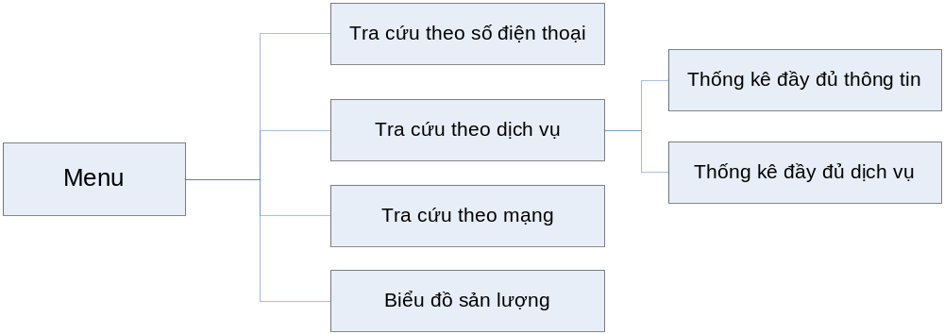

Thông tin chi tiết
  - Tra cứu số điện thoại: để tìm 1 số điện thoại có gửi MO đến hệ thống hay không?
- Thông tin cần điền để tra cứu:
- Số điện thoại:
- Khoảng thời gian: Bắt đầu từ…. Kết thúc…. (ngày/ tháng/ năm)
- Thông tin nhận được khi tra cứu:
- Cú pháp (của số điện thoại đó)
- Đầu số
- Thời gian (chi tiết: giờ/ ngày/ tháng/ năm)
- Nội dung MT trả về
- Số điện thoại nhận (dành cho những dịch vụ tặng cho số ĐT khác)
- Tính cước (Có or Không)
  - Tra cứu theo dịch vụ
    - Thống kê đầy đủ thông tin
- Thông tin cần điền để tra cứu:
- Mã dịch vụ: (có thể là 1 list mã có sẵn của đối tác đó)
- Khoảng thời gian: Bắt đầu từ…. Kết thúc…. (ngày/ tháng/ năm)
- Thông tin nhận được khi tra cứu:
- Số điện thoại gửi
- Cú pháp (của số điện thoại đó)
- Đầu số
- Thời gian (ngày/ tháng/ năm)
- Nội dung MT trả về
- Tính cước (Có or Không)
    - Thống kê theo dịch vụ
- Thông tin cần điền để tra cứu:
- Mã dịch vụ: (có thể là 1 list mã có sẵn của đối tác đó)
- Đầu số
- Khoảng thời gian: Bắt đầu từ…. Kết thúc…. (ngày/ tháng/ năm)
- Thông tin nhận được khi tra cứu:
- Mã dịch vụ
- Đầu số
- Thời gian ( ngày/ tháng/ năm)
- MO
- MT
- CDR
- SPAM
- Doanh thu
  - Tra cứu theo mạng
- Thông tin cần điền để tra cứu:
- Mạng (list các mạng đang kết nối)
- Khoảng thời gian: Bắt đầu từ…. Kết thúc…. (ngày/ tháng/ năm)
- Thông tin nhận được khi tra cứu:
- Mạng
- Đầu số
- MO
- MT
- CDR
- SPAM
- Doanh thu
  - Biểu đồ sản lượng
- Thông tin cần điền :
- Mã dịch vụ
- Khoảng thời gian: Bắt đầu từ…. Kết thúc…. (ngày/ tháng/ năm)
- Mức độ chi tiết (Ngày or Giờ)
- Chọn mục nội dung cần xem biểu đồ (MO or MT or CMR or SPAM)
- Biểu đồ nhận được sẽ ở dạng cột hoặc đường (với 1 trục là ngày or giờ và 1 trục là sản lượng MO or MT or CDR or SPAM)

Quản lý thông số và cấu hình tin nhắn

Thông tin chung
    - Quản lý thông tin từ điển: Đầu số dịch vụ, CP, Alert User, Mobile Simulator, Giá dịch vụ
    - Quản lý hệ thống Alert
    - Quản lý hệ thống Debug SMS (mobile traffic)
    - Quản lý hệ thống MO Simulator
    - Quản lý Keyword dịch vụ

Thông tin chi tiết

Quản lý thông tin từ điển
Service Number (thông tin đầu số, tình trạng hoạt động)
Lưu trữ thông tin về đầu số dịch vụ, tình trạng hoạt động của các đầu số
CP (CP Name, Phone, Address, Email, Status)
Thông tin đối tác cung cấp dịch vụ
Alert User (Name, SMS, Email) – table Nickname

Mobile for Simulator
Thông tin các máy dùng để thử nghiệm dịch vụ

Quản lý hệ thống Alert
Thông tin quản lý: Domain, Message, Threshold, Current Threshold, Time, Level, Contact, Tình trạng xử lý.
Cho phép người quản trị quản lý thông tin alert, những thông tin alert đã xử lý, chưa xử lý và thời gian xử lý…

Quản lý hệ thống Debug SMS

Quản lý hệ thống MO Simulator

Quản lý Keyword

Quản lý đối tác và Phân quyền truy xuất thông tin

Một số yêu cầu đối với việc quản lý người dùng
- Admin được chia thành các nhóm và Người quản trị sẽ cung cấp quyền truy xuất thông tin cho các nhóm
- Người quản trị cung cấp tên truy cập cho người dùng, đối tác và người dùng sẽ quản lý thông tin cá nhân của mình.
- Trong chức năng báo cáo sản lượng, do mỗi đối tác có thể chỉ có 1 hoặc 1 vài mã khác nhau. Vì vậy, admin sẽ phân quyền truy cập các mã dịch vụ tương ứng với từng đối tác cụ thể.

Phân quyền các nhóm người sử dụng
- Nhóm quản trị hệ thống - Administrator
- Nhóm vận hành Quản lý SMS – SMS manager
- Nhóm khách hàng, đối tác - CP

